TIPAERUI – QT JUVENTIN
BP.62998-98702 FAAA
TEL.42 88 58
lespacedevosenfants@gmail.com
MY PLACE
L’ESPACE DE VOS ENFANTS 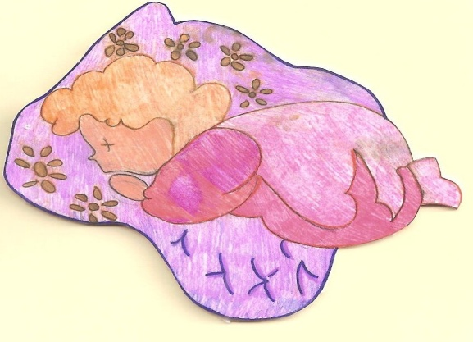

LES TARIFS 2013-2014

SCOLAIRES

HEURES D’OUVERTURE
Lundi, mardi, mercredi, jeudi de 7.00 à 18.00
Vendredi de 7.00 à 17.00

LES RETARDS
DE 18.00 à 18.15 | 500 FCP | 525 FCP
DE 18.15 à 18.30 | 1 000 FCP | 1 050 FCP

LES RETARDS | H.T | TTC
LE VENDREDI
DE 17.00 à 17.15 | 1 000 FCP | 1 050 FCP
DE 17.15 à 17.30 | 2 000 FCP | 2 100 FCP

NOS TARIFS COMPRENNENT
Le goûter, le suivi des devoirs,

MODALITES DE PAIEMENT :
Règlement après présentation de la facture avant la date indiquée en bas du document.
Attention le mois est à régler d’avance pour conserver la place de votre enfant.
SELON VOS BESOINS PONCTUELS
A LA DEMANDE
 | H.T | TTC
LA SEMAINE | 15 500 FCP | 16 275 FCP
LA JOURNEE | 3 800 FCP | 3 990 FCP
LA DEMI-JOURNEE | 2 800 FCP | 2 940 FCP

VACANCES
Les vacances se déroulent selon des thèmes. Les descriptifs des journées ainsi que les tarifs seront disponibles une semaine avant. Une confirmation et inscription sont obligatoires avant le commencement des vacances. Elles feront l’objet d’une facturation isolée et d’un règlement immédiat. Lorsqu’une participation financière est demandée, elle est directement incluse dans le tarif.

VENDREDI PEDAGOGIQUE
Les vendredis pédagogiques se déroulent selon des thèmes. Les activités se produisent uniquement le matin pour ne pas gêner les transports aux activités et le bon déroulement des activités internes. Une confirmation et inscription sont obligatoires. Les goûters et le déjeuner est inclus dans le tarif.

VENDREDI PEDAGOGIQUE | H.T
GARDERIE +DEJ+ ACTIVITES | 4 800 FCP | 5 040 FCP

RAMASSAGE SCOLAIRE

ECOLE HORS
SECTEUR
MISSION / POMARE | H.T
ALLER | 450 FCP

SERVICE TAXIS
 | H.T
ALLER | 450 FCP

Attention selon disponibilité des taxis.

VOTRE CANTINE

LA CANTINE | H.T | TTC
LE REPAS | 450 FCP | 473 FCP

CANTINE : fonctionne par forfaits, par semaine.

CANTINE EN SEMAINE COMPLETE AVEC TRANSPORT ECOLES DU SECTEUR………..2 400 FCP TTC.

CANTINE AVEC TRANSPORT ECOLES DU SECTEUR LUNDI MARDI JEUDI…………………1 500 FCP TTC.

CANTINE AVEC RECUPERATION ECOLES DU SECTEUR MERCREDI VENDREDI………..1 000 FCP TTC.

CANTINE EN SEMAINE COMPLETE AVEC TRANSPORT ECOLES HORS SECTEUR……….3 200 FCP TTC.

CANTINE AVEC RECUPERATION ECOLES HORS SECTEUR LUNDI MARDI JEUDI ………2 200 FCP TTC.

CANTINE AVEC RECUPERATION ECOLES HORS SECTEUR MERCREDI VENDREDI……1 700 FCP TTC.

*Attention il n’y a pas de garderie incluse, la cantine est ouverte de 11.30 à 12.40, les enfants seront sur le départ pour l’école à compter de la fermeture de la cantine.

Pour toute inscription d’un autre enfant de la même fratrie un tarif dégressif sera appliqué

TIPAERUI – QT JUVENTIN
BP.62998-98702 FAAA
TEL.42 88 58
lespacedevosenfants@gmail.com
MY PLACE
L’ESPACE DE VOS ENFANTS

LES TARIFS 2013 – 2014

POUPONNIERE

HEURES D’OUVERTURE
Lundi, mardi, mercredi, jeudi de 6.30 à 17.30
Vendredi de 6.30 à 17.00

LES RETARDS
DE 17.30 à 17.45 | 500 FCP | 525 FCP
DE 17.45 à 18.00 | 1 000 FCP | 1 050 FCP

LES RETARDS | H.T | TTC
LE VENDREDI
DE 17.00 à 17.15 | 1 000 FCP | 1 050 FCP
DE 17.15 à 17.30 | 2 000 FCP | 2 100 FCP

NOS TARIFS COMPRENNENT
Les goûters, le repas, les activités et la garderie

MODALITES DE PAIEMENT :
Règlement après présentation de la facture avant la date indiquée.
Attention le mois est à régler d’avance pour conserver la place de votre enfant.

SELON VOS BESOINS PONCTUELS
A LA DEMANDE
 | H.T | TTC
LA SEMAINE | 15 500 FCP | 16 275 FCP
LA JOURNEE | 3 800 FCP | 3 990 FCP
LA DEMI-JOURNEE | 2 800 FCP | 2 940 FCP

LA POUPONNIERE
 | H.T | TTC
FORFAIT PAR MOIS | 47 400 FCP | 49 770 FCP

FORFAITS MENSUELS ADAPTES
2 JOURS PAR SEMAINE | H.T | TTC
FORFAIT PAR MOIS | 28 000 FCP | 29 400 FCP

3 JOURS PAR SEMAINE | H.T | TTC
FORFAIT PAR MOIS | 36 000 FCP | 37 800 FCP

DEMI-JOURNEES + DEJEUNER | H.T | TTC
FORFAIT PAR MOIS | 44 000 FCP | 46 200 FCP

Pour toute inscription d’un autre enfant de la même fratrie un tarif dégressif sera appliqué

